Universitatea Tehnică a Moldovei

Facultatea Calculatoare, Informatică si Microelectronică

Lucrarea de laborator Nr.1
la disciplina Programarea orientată pe obiecte

Tema: Structura – mecanism de abstractizare

Varianta 10

A efectuat studentul grupei TI-161
Grosu Elena

A verificat profesor Botnaru S.

Chişinău 2017

RAPORT
Scopul lucrării:
- Studierea programării prin abstractizarea datelor;
- Studierea regulilor de definire şi utilizare a structurilor de date;
- Crearea variabilelor de tip structură, accesarea componentelor unei structuri.

Conditia problemei:
Varianta 10
а) Să se creeze tipul abstract de date (structura) – produs soft (software), care are denumire, firma de producere, anul editării şi versiunea. Să se definească funcţiile de setare, de modificare a datelor, de comparare. Pentru crearea cîmpurilor textuale să se utilizeze operatorul new. Să se elibereze memoria. În main să se exemplifice căutarea produsului necesar după cîteva criterii.
b) Să se creeze tipul abstract de date (structura) – vector, care are pointer spre double şi numărul de elemente. Să se definească funcţiile de iniţializare, de eliminare a vectorului, de setare/modificare a dimensiunii, de acces la elementele vectorului, de calcul a sumei elementelor pare ale vectorului. Ca exemplu, în funcţia main, să se realizeze adunarea unui vector cu un număr.

Codul programului
a)
- #include <iostream>
- #include <cstring>
- #include <stdio.h>
- #include <process.h>
- #include <stdlib.h>
- #include <conio.h>
- using namespace std;
- struct produs
- {
- char *denum;
- char *firma;
- int anedit;
- int vers;
- };
- void set_val(produs *ptr, char *nd, char *nf, int nan, int nv)
- {
- ptr->denum=new char[strlen(nd)+1];
- strcpy(ptr->denum,nd);
- ptr->firma=new char[strlen(nf)+1];
- strcpy(ptr->firma,nf);
- ptr->anedit=nan;
- ptr->vers=nv;
- };
- void afis(produs *p,int i)
- {
- cout<<i+1<<". "<<p->denum<<" ";
- cout<<p->firma<<" ";
- cout<<p->anedit<<" ";
- cout<<p->vers<<endl;
- }
- void elib_mem(produs *c)
- {
- if(c->denum!=NULL)
- delete[]c->denum;
- if(c->firma!=NULL)
- delete[]c->firma;
- }
- void schimba(produs *ptr,char *nd, char *nf, int nan, int nv)
- {
- if(ptr->denum==NULL)
- ptr->denum=new char[strlen(nd)+1];
- strcpy(ptr->denum,nd);
- if(ptr->firma==NULL)
- ptr->firma=new char[strlen(nf)+1];
- strcpy(ptr->firma,nf);
- ptr->anedit=nan;
- ptr->vers=nv;
- }
- int compara(produs *c1,produs *c2)
- {
- if (c1->anedit>c2->anedit)
- return 1;
- else return 0;
- }

- int main()
- {
- int i,anedit,vers,i1,i2,s,opt,n,opt1;
- produs prod[20],f;
- char *d1,*f1;
- for(i=0;i<20;i++)
- prod[20].denum=NULL;
- f.denum=NULL;
- prod[20].firma=NULL;
- char *denum=new char[12];
- char *firm=new char[12];
- jump:
- system("cls");
- cout<<"1-Introducerea datelor"<<endl;
- cout<<"2-Afisare date"<<endl;
- cout<<"3-Schimbare date"<<endl;
- cout<<"4-Comparare date"<<endl;
- cout<<"5-Cautarea dupa criteriu:"<<endl;
- cout<<"0-Exit"<<endl;
- cin>>opt;
- switch(opt)
- {
- case 1:
- system("cls");
- cout<<"Introduceti nr. de inregistrari"<<endl;
- cin>>n;
- for(i=0;i<n;i++)
- {
- cout<<"Introduceti denumirea produsului:"<<endl;
- cin>>denum;
- cout<<"Introduceti denumirea firmei:"<<endl;
- cin>>firm;
- cout<<"Introduceti anul editarii:"<<endl;
- cin>>anedit;
- cout<<"Introduceti versiunea:"<<endl;
- cin>>vers;
- set_val(&prod[i],denum,firm,anedit,vers);
- }
- getch(); goto jump;
- case 2:
- system("cls");
- cout<<"Denumirea: Firma Anul editarii Versiunea"<<endl;
- for(i=0;i<n;i++)
- {
- afis(&prod[i],i);
- }
- getch(); goto jump;
- case 3:
- system("cls");
- cout<<"Introduceti indicele de corectare:"<<endl;
- cin>>i;
- cout<<"Numele nou al produsului:"<<endl;
- cin>>denum;
- cout<<"Numele nou al firmei care il produce:"<<endl;
- cin>>firm;
- cout<<"Anul nou de editare:"<<endl;
- cin>>anedit;
- cout<<"Versiunea noua:";
- cin>>vers;
- elib_mem(&prod[i-1]);
- schimba(&prod[i-1],denum, firm, anedit, vers);
- getch(); goto jump;
- case 4:
- system("cls");
- cout<<"Introduceti indicii produselor comparate dupa an:"<<endl;
- cin>>i1;
- cin>>i2;
- if (compara(&prod[i1],&prod[i2])==1)
- cout<<"Produsul"<<i1<<"este mai vechi ";
- else cout<<"Produsul"<<i2<<"este mai vechi";
- getch(); goto jump;
- case 5:
- system("cls");
- cout<<"1-Dupa denumire"<<endl;
- cout<<"2-Dupa firma"<<endl;
- cout<<"3-Dupa anul editarii"<<endl;
- cout<<"4-Dupa versiune"<<endl;
- cin>>opt1;
- if(opt1==1)
- { cout<<"Denumirea produsului cautat:";
- cin>>denum;

- for(i=0;i<n;i++)
- {
- if(strcmp(prod[i].denum,denum)==0)
- {afis(&prod[i],i);
- opt1=0;}
- }
- }
- if(opt1==2)
- { cout<<"Denumirea firmei:";
- cin>>firm;

- for(i=0;i<n;i++)
- {
- if(strcmp(prod[i].firma,firm)==0)
- {afis(&prod[i],i);
- opt1=0;}
- }
- }
- if(opt1==3)
- { cout<<"Anul editarii:";
- cin>>f.anedit;
- for(i=0;i<n;i++)
- {if(prod[i].anedit==f.anedit)
- {afis(&prod[i],i);
- opt1=0;}}

- }
- if(opt1==4)
- { cout<<"Versiune:";
- cin>>f.vers;
- opt1=0;
- for(i=0;i<n;i++){
- if(prod[i].vers==f.vers)
- {afis(&prod[i],i);
- opt1=0;
- }}
- }
- if(opt1!=0) cout<<"Nu exista asa produs in lista!";
- getch(); goto jump;
- case 0:
- system("cls");
- delete[]denum;
- delete[]firm;
- for(i=0;i<20;i++)
- elib_mem(&prod[i]);
- exit(1);
- }
- }

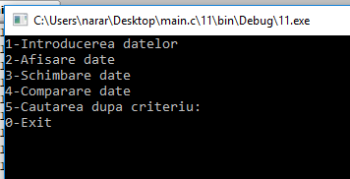
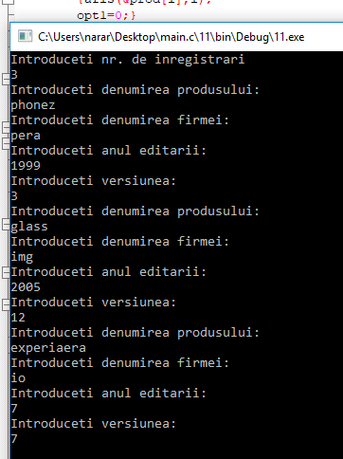
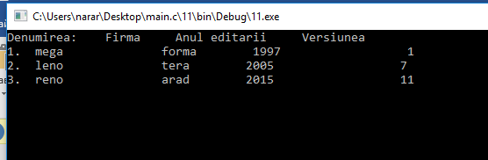
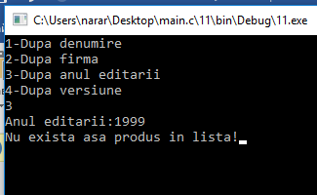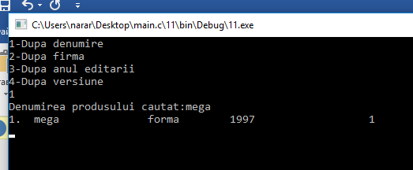

b) Listingul programului:
- #include <iostream>
- #include <cstring>
- #include <stdio.h>
- #include <process.h>
- #include <stdlib.h>
- #include <string.h>
- #include <conio.h>
- using namespace std;
- int h,y;
- struct vector
- {
- double *p;
- int nr;
- };
- void aloc_mem(vector *ptr,int num)
- {
- ptr->nr=num;
- ptr->p=new double[num];
- };
- void initial(vector *v,int d)
- { int i;
- for(i=0;i<d;i++){
- cout<<" "<<i+1<<" :";
- cin>>v->p[i];}
- }
- void afis(vector *k)
- { int i;
- cout<<endl;
- cout<<endl;
- for(i=0;i<k->nr;i++)
- {
- cout<<k->p[i]<<" ";
- }
- cout<<"Nr total="<<k->nr<<endl;
- }
- void set_dim(vector *s,int n)
- {
- cout<<"dimensiunea noua=";
- cin>>s->nr;
- aloc_mem(&s[n],s->nr);
- initial(&s[n],s->nr);
- }
- void elib_mem(vector *e)
- {
- int i;
- for(i=0;i<e->nr;i++)
- {
- if(e->p[i]!=NULL)
- delete[](e->p);
- }
- }
- double sum(vector *f,int n)
- {
- int i;
- double pos=0;
- for(i=0;i<f->nr;i++)
- {
- if(f->p[i]>0) pos=pos+f->p[i];
- }
- return pos;
- }
- void eliminare(vector *el1, vector *el2)
- {
- int a;
- el1->nr=el2->nr;
- for(a=0;a<el1->nr;a++)
- {
- el1->p[a]=el2->p[a];
- }
- }
- void acces_elem(vector *a,int m1)
- {
- cout<<"Valoarea setata";
- cin>>a->p[m1];
- }

- int main()
- {
- vector v[20];
- int numar,n,i,opt,m,s,*in,m1;
- double n5;
- jump:
- system("cls");
- cout<<"1-Initializarea datelor"<<endl;
- cout<<"2-Eliminarea vectorului"<<endl;
- cout<<"3-Modificarea/Setarea dimensiunii"<<endl;
- cout<<"4-Acces la elementele vectorului"<<endl;
- cout<<"5-Suma elementelor pare a vectorului:"<<endl;
- cout<<"6-Adunarea unui vector cu un numar:"<<endl;
- cout<<"7-Afisare:"<<endl;

- cout<<"0-Exit"<<endl;
- cin>>opt;
- switch(opt)
- {
- case 1:
- system("cls");
- cout<<"Introduceti nr. de inregistrari="<<endl;
- cin>>n;
- y=n;
- for(i=0;i<n;i++)
- {
- cout<<"Nr de elem in vector=";
- cin>>numar;
- aloc_mem(&v[i],numar);
- initial(&v[i],numar);
- }
- cout<<endl;
- cout<<endl;
- cout<<"Afisarea structurii:"<<endl;
- for(i=0;i<n;i++)
- {
- afis(&v[i]);
- }
- getch(); goto jump;

- case 2:
- system("cls");
- cout<<"Vectorul eliminat:";
- cin>>m;
- h=m;
- for(i=m-1;i<y;i++)
- {
- elib_mem(&v[i]);
- aloc_mem(&v[i],v[i+1].nr);
- eliminare(&v[i],&v[i+1]);
- }
- if(v[y-1].p!=NULL)
- delete[]v[y-1].p;
- getch(); goto jump;

- case 3:
- system("cls");
- cout<<"Vectorul cu care indici urmeaza a fi modificat=";
- cin>>m;
- elib_mem(&v[m-1]);
- set_dim(&v[m-1],m-1);
- getch(); goto jump;

- case 4:
- system("cls");
- cout<<"Care vector urmeaza a fi accesat:";
- cin>>m;
- cout<<"al citelea element al vectorului urmeaza a fi accesat:";
- cin>>m1;
- acces_elem(&v[m-1],m1);
- getch(); goto jump;

- case 5:
- system("cls");
- cout<<"Suma elementelor pozitive a vectorului=";
- cin>>m;
- afis(&v[m-1]);
- cout<<"Suma elementelor positive= "<<sum(&v[m-1],m-1);
- getch(); goto jump;

- case 6:
- system("cls");
- cout<<"Vectorul care urmeaza a fi adunat cu un nr: ";
- cin>>m;
- cout<<"Nr care trebuie adunat:";
- cin>>n5;
- for(i=0;i<v[m-1].nr;i++)
- {
- v[m-1].p[i]=v[m-1].p[i]+n5;
- }
- getch(); goto jump;

- case 0:
- system("cls");
- cout<<"Nu este disponibila functia";
- getch(); goto jump;
- case 7:
- for(i=0;i<y;i++)
- {
- afis(&v[i]);
- }
- getch(); goto jump;
- }
- }

Executarea programului:

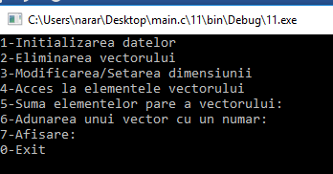
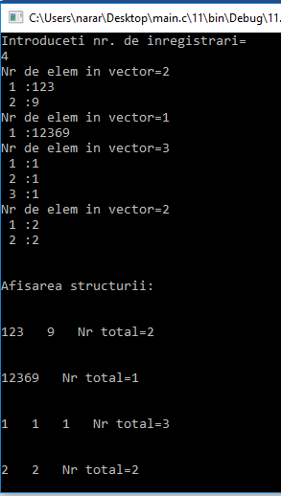
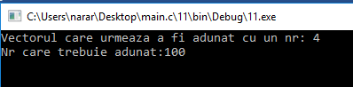
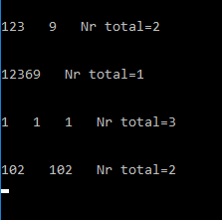

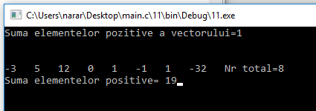

Întrebări de control:

- Definiţi noţiunea – tip abstract de date.
Tipul de date abstract este o entitate manipulata doar prin operatiile ce definesc acel tip. Avantajele utilizarii tipurilor de date abstracte sunt:

- Cum se defineşte o structură?
Structura reprezintă un tip abstract de date, un tip definit de utilizator prin utilizarea tipurilor deja existente.
struct st{
// definirea elementelor structurii

};

- Prin ce se deosebeşte structura de alte tipuri de date?
Structura se deosebeste de alte tipuri de date prin faptul ca este o mulţime de date grupate, conform unei ierarhii, de obicei de tipuri diferite

- Cum se defineşte o variabilă de tip structură?
Pentru definirea variabilelor este suficientă utilizarea numelui de structură la fel ca tipurile predefinite:
Book b1, b2, bs[10], *bptr;

- Cînd se utilizează punctul, cînd - săgeata?
Sageata se foloseste la poineri, iar punctual se foloseste la accesarea datelor din structura.
- Care sunt deosebirile între structura din limbajul C şi C++?
In limbajul C, se foloseste typedef.

- O structură poate oare să conţină altă structură?
DA
- O structură poate oare să conţină pointer spre ea însăşi?
DA
- Poate oare să fie creată dinamic o variabilă de tip structură?
DA

Concluzie:
In rezultatul elaborarii lucrarii date s-a pus baza aplicarii in practica a cunostintelor teoretice referitoare la utilizarea structurilor dinamice ,modul de prelucrare a datelor cu ajutorul functiilor recursive. Am studiat regulile de definire si utilizare a structurilor de date, deci am efectuat studiul programarii prin abstractizarea datelor. Am creat variabile de tip structura pe care apoi le-am accesat pentru a efectua operatiile necesare. Putem stabili ca programarea cu ajutorul structurilor usureaza repartizarea datelor si accesarea lor insa au si ele unele neajunsuri:cel legat de alocarea memoriei.
Astfel se poate judeca despre posibilitatile largi acordate de limbajul C++ referitor la manipularea memoriei operative in directia dorita de utilizator.

